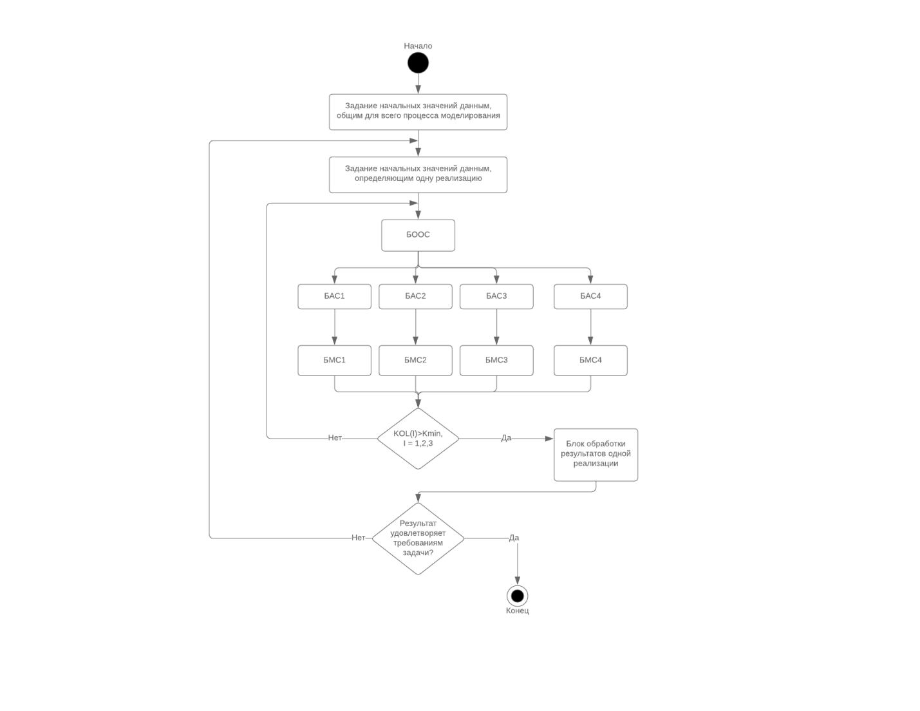Блок схема курсовой работы

БООС(блок обработки особых событий):

X – календарь ОС/КАОС

Y – T,N (номер ОС в КАОС)(где T – это время)

F – поиск T = minToc среди OC с ПР = 0, N – номер строки в КАОС в которой находится T

БАС(блок анализа событий):

Блок БАС1 должен обеспечить выполнение действий, являющихся следствием события «пришла заявка от первого источника», а именно:

1. Записать заявку в буфер, если в нем есть место;
2. Отказать в заявке от первого источника, если в буфере нет места;
3. Сформировать следующую заявку первого источника.

И так далее до БАС3(меняется лишь номер источника)

Блок БАС4 должен обеспечить моделирование следующих событий:

1. Если в буфере есть заявки, взять одну из них на обслуживание в соответствии с дисциплиной выборки, определённой заданием( в данном случае приоритет по номеру источника, заявки в пакете);
2. Если в буфере заявок нет (а произошло событие «Прибор закончил работу»), то прибор необходимо освободить, т. е. вернуться к ситуации, имевшейся в начале моделирования, когда были прогенерированы две заявки, прибор был свободен , и решалась судьба заявки, пришедшей раньше. Другими словами, во втором случае никаких изменений, кроме освобождения прибора, моделировать не надо, т. е. можно снова вернуться к блоку БООС, выполняющему функции КАЛЕНДАРЯ событий.

X – T,N

Y – вызов БМС по результату анализа N

F – анализ N

БМС:

Блоки БМС обеспечивают модификацию состояний элементов СМО и моделирование событий, являющихся следствием событий в активных элементах системы – источниках заявок и приборе.

Каждый блок БМС может представлять цепочку действий, состоящих из некоторых типовых, а именно:

1. Запись заявки в буфер;
2. Выборка заявки из буфера на обслуживание;
3. Обслуживание заявки;
4. Генерирование следующей заявки от источника с заданным номером;
5. Фиксация обслуженных заявок, времени ожидания заявок в буфере, числа заявок, получивших отказ и общего числа заявок по каждому из источников;
6. Имитация освобождения прибора.

БМС1 – БМС3: поступила заявка от источника “I” (номер источника по строке в КАОС) Формирование следующей заявки от данного источника(бесконечный)

Если есть свободный прибор, выбор прибора и постановка на обслуживание, в противном случае постановка в буффер.

БМС4: освободился прибор

Если в буффере есть заявки – выбор заявки из буффера и постановка на обслуживание, в противном случае прибор отправляется в простой.

Далее выполняется проверка KOL(I) > KMIN, где KOL(I) - количество заявок, поступивших в систему от I-го источника, а KMIN - наименьшая длина реализации ( число заявок от источника с наименее высокой плотностью потока).

В случае если результат положительный, то выполняется обработка результатов данной реализации, если и результаты устраивают, то завершаем моделирование, иначе изменяем начальные параметры.

Блок схема по расшифровке задания:

